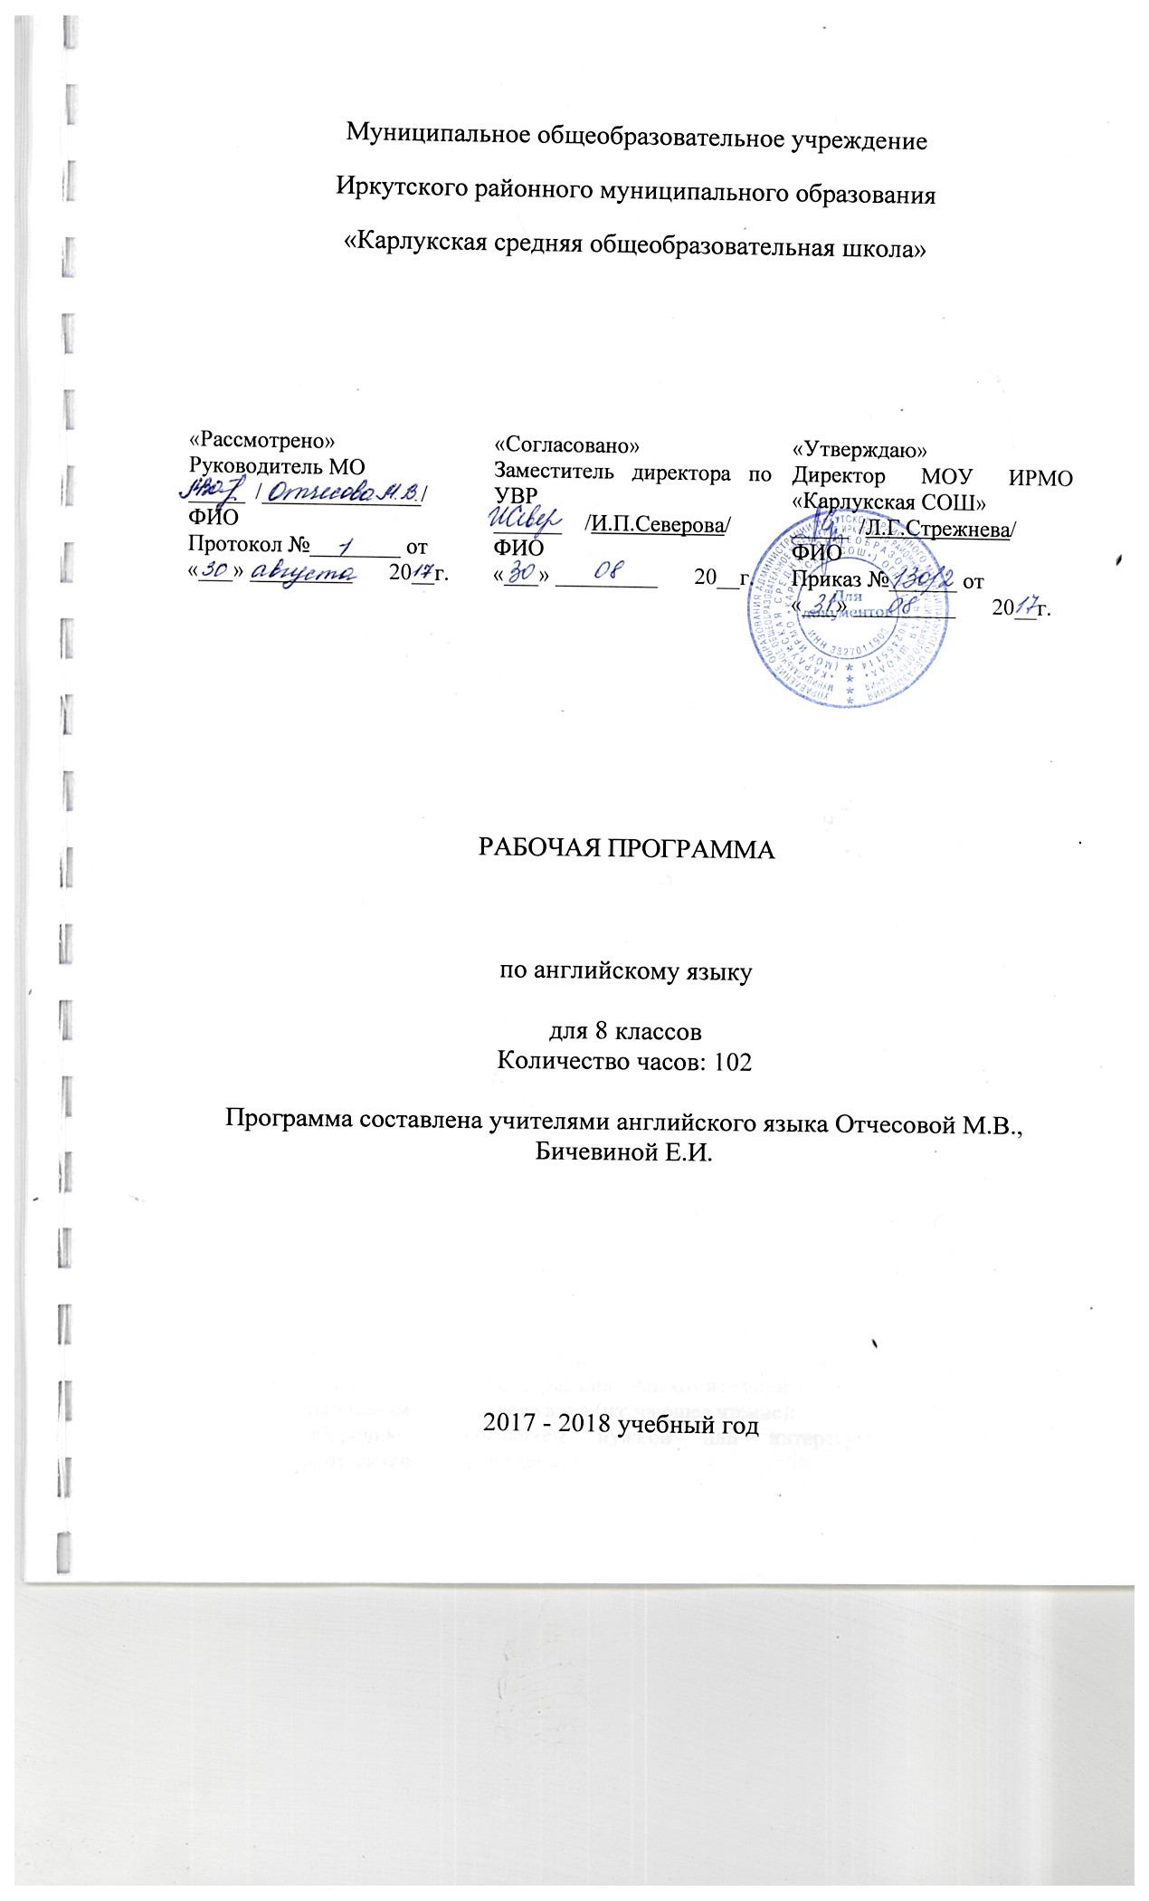

Требования к уровню подготовки учащихся
Ожидается, что учащиеся 8 класса должны демонстрировать следующие результаты освоения иностранного языка.
Речевая компетенция:
говорение:
диалогическая форма речи
Учащиеся должны уметь вести:
- диалог этикетного характера - начинать, поддерживать и заканчивать разговор; поздравлять, выражать пожелания и реагировать на них; выражать благодарность; вежливо переспрашивать, отказываться, соглашаться;
- диалог-расспрос - запрашивать и сообщать фактическую информацию (кто? что? как? где? куда? когда? с кем? почему?), переходя с позиции спрашивающего на позицию отвечающего; целенаправленно расспрашивать, "брать интервью";
- диалог - побуждение к действию - обращаться с просьбой и выражать готовность/отказ ее выполнить; давать совет и принимать/не принимать его; приглашать к действию/взаимодействию и соглашаться/не соглашаться принять в нем участие; делать предложение и выражать согласие/несогласие принять его, объяснять причину
- диалог - обмен мнениями - выражать точку зрения и соглашаться/не соглашаться с ней; высказывать одобрение/неодобрение; выражать сомнение, эмоциональную оценку обсуждаемых событий (радость/огорчение, желание/нежелание), эмоциональную поддержку партнера, в том числе с помощью комплиментов.
монологическая форма речи
Учащиеся должны уметь:
- кратко высказываться о фактах и событиях, используя такие коммуникативные типы речи, как описание/характеристика, повествование/сообщение, эмоциональные и оценочные суждения;
- передавать содержание, основную мысль прочитанного с опорой на текст;
- делать сообщение по прочитанному/услышанному тексту;
- выражать и аргументировать свое отношение к прочитанному.
аудирование:
Школьники научатся:
- воспринимать на слух и понимать несложные тексты с разной глубиной и точностью проникновения в их содержание (с полным пониманием, с пониманием основного содержания, с выборочным пониманием) в зависимости от коммуникативной задачи и стиля текста.
При этом формируются умения:
- выделять основную информацию в воспринимаемом на слух тексте и прогнозировать его содержание;
- выбирать главные факты, опуская второстепенные;
- выборочно понимать необходимую информацию прагматических текстов с опорой на языковую догадку, контекст;
- игнорировать неизвестный языковой материал, несущественный для понимания.
чтение:
Школьники научатся:
Читать и понимать тексты с различной глубиной и точностью проникновения в их содержание (в зависимости от вида чтения):
- с пониманием основного содержания (ознакомительное чтение);
- с полным пониманием содержания (изучающее чтение);
- с выборочным пониманием нужной или интересующей информации (просмотровое/поисковое чтение).
Использовать словарь независимо от вида чтения.
Читать с пониманием основного содержания аутентичных текстов на материалах, отражающих особенности быта, жизни, культуры стран изучаемого языка.
При этом формируются умения:
- определять тему, содержание текста по заголовку;
- выделять основную мысль;
- выбирать главные факты из текста, опуская второстепенные;
- устанавливать логическую последовательность основных фактов текста.
Читать с полным пониманием содержания несложных аутентичных адаптированных текстов разных жанров.
При этом формируются умения:
- полно и точно понимать содержание текста на основе его информационной переработки (раскрытие значения незнакомых слов, грамматический анализ, составление плана);
- оценивать полученную информацию, выражать свое мнение;
Чтение с выборочным пониманием нужной или интересующей информации
- умение просмотреть текст (статью) и выбрать информацию, которая необходима или представляет интерес для учащихся.
письмо и письменная речь
Школьники научатся:
- делать выписки из текста;
- писать короткие поздравления (с днем рождения, другим праздником), выражать пожелания;
- заполнять формуляр (указывать имя, фамилию, пол, возраст, гражданство, адрес);
- писать личное письмо по образцу/БЕЗ ОПОРЫ НА ОБРАЗЕЦ (расспрашивать адресата о его жизни, делах, сообщать то же о себе, выражать благодарность, просьбу), используя материал тем, усвоенных в устной речи, употребляя формулы речевого этикета, принятые в стране изучаемого языка.
Языковая компетенция:
графика и каллиграфия
Школьники научатся:
- применять правила чтения и орфографии на основе усвоенного на первой и второй ступени обучения и нового лексического материала;
- адекватно произносить и различать на слух все звуки английского языка;
- соблюдать ударение в слове и фразе; соблюдать правильную интонацию в повелительных, утвердительных, вопросительных (общий, специальный, альтернативный и разделительный вопрос) и восклицательных предложениях.
лексическая сторона речи
Учащиеся должны уметь:
- распознавать и употреблять в речи лексических единиц, обслуживающих ситуации в рамках тематики основной школы, наиболее распространенных устойчивых словосочетаний, оценочной лексики, реплик-клише речевого этикета, характерных для культуры стран изучаемого языка; основные способы словообразования: аффиксации, словосложения, конверсии.
грамматическая сторона речи
Учащиеся научатся употреблять в речи:
- нераспространенные и распространенные простые предложения, безличные предложения, сложносочиненные и сложноподчиненные предложения, использовать прямой и обратный порядок слов.
- глаголы в наиболее употребительных временных формах действительного и страдательного залогов, модальные глаголы и их эквиваленты, существительные в различных падежах, артикли, относительные, неопределенные/неопределенно-личные местоимения, прилагательные, наречия, степени сравнения прилагательных и наречий, предлоги, количественные и порядковые числительные.
Социокультурная компетенция
Школьники смогут:
- узнать некоторые национально-культурные особенности речевого и неречевого поведения в своей стране и странах изучаемого языка; применять эти знания в различных ситуациях формального и неформального межличностного и межкультурного общения;
- распознавать и употреблять в устной и письменной речи основные формы речевого этикета (реплик-клише, наиболее распространённой оценочной лексики), принятых в странах изучаемого языка;
- узнать некоторые реалии стран/страны изучаемого языка, некоторых распространённых образцов фольклора (скороговорки, поговорки, пословицы);
- иметь представление об особенностях образа жизни, быта, культуры стран изучаемого языка (всемирно известных достопримечательностях, выдающихся людях и их вкладе в мировую культуру);
- иметь представление о сходстве и различиях в традициях своей страны и стран изучаемого языка;
- понимать роль владения иностранными языками в современном мире.
Учебно-познавательная и компенсаторная компетенции
К концу обучения в 8-м классе учащиеся должны овладеть следующими умениями и навыками:
- осуществлять информационную переработку иноязычных текстов;
- пользоваться словарями и справочниками, в том числе электронными;
- участвовать в проектной деятельности, в том числе межпредметного характера, требующей использования иноязычных источников информации.
- уметь выходить из положения при дефиците языковых средств, а именно: использовать при говорении переспрос, перифраз, синонимичные средства, мимику, жесты; при чтении и аудировании - языковую догадку, прогнозирование содержания.

Содержание тем учебного предмета
1. Моя семья. Взаимоотношения в семье. Конфликтные ситуации и способы их решения.
2. Мои друзья. Лучший друг/подруга. Внешность и черты характера. Межличностные взаимоотношения с друзьями и в школе.
3. Свободное время. Досуг и увлечения (музыка, чтение; посещение театра, кинотеатра, музея, выставки). Виды отдыха. Поход по магазинам. Карманные деньги. Молодежная мода.
4. Здоровый образ жизни. Режим труда и отдыха, занятия спортом, здоровое питание, отказ от вредных привычек.
5. Спорт. Виды спорта. Спортивные игры. Спортивные соревнования.
6. Школа. Школьная жизнь. Правила поведения в школе. Изучаемые предметы и отношения к ним. Внеклассные мероприятия. Кружки. Школьная форма. Каникулы. Переписка с зарубежными сверстниками.
7. Выбор профессии. Мир профессий. Проблема выбора профессии. Роль иностранного языка в планах на будущее.
8. Путешествия. Путешествия по России и странам изучаемого языка. Транспорт.
9. Окружающий мир. Жизнь в городе/ в сельской местности.
10. Средства массовой информации. Роль средств массовой информации в жизни общества. Средства массовой информации: пресса, телевидение, радио, Интернет.
11. Страны изучаемого языка и родная страна. Страны, столицы, крупные города. Государственные символы. Географическое положение. Климат. Население. Достопримечательности. Культурные особенности: национальные праздники, памятные даты, исторические события, традиции и обычаи. Выдающиеся люди и их вклад в науку и мировую культуру.

Тематическое планирование

№ | Тема раздела | Количество  часов
1 | Мир вокруг нас | 27
2 | Лучший друг - это ты сам | 21
3 | Средства массовой информации | 30
4 | Как стать успешным человеком | 24
 | Итого: | 102

Приложение 1
Календарно-тематическое планирование

№ урока | Тема урока | Кол-во часов | Контрольные, практические, лабораторные работы | Дата
 |  |  |  | план | факт | корректировка
1 | У природы нет плохой погоды. Активизация лексики в речи. | 1
2 | Типичная британская погода. Структура «It’s…» | 1
3 | Прогноз погоды. Повторение времён группы Simple. | 1
4 | Природа, погода в родном крае, регионе | 1
5 | Наша планета Земля. Тренировка в употреблении новой лексики по теме. | 1
6 | Что мы знаем о космосе. Артикль «the» с уникальными объектами и явлениями. | 1
7 | Загадки Вселенной. Формирование навыков поискового чтения. | 1
8 | Наша Земля. Формирование грамматических навыков. | 1
9 | Закрепление грамматики: время Past Continuous. Развитие навыков чтения на примере текста «Кто там?» | 1
10 | Работа над текстом «Кто там?» Подготовка монологического высказывания на основе текста. | 1
11 | Космос и человек. | 1
12 | Выдающиеся люди, их вклад в науку и мировую культуру. Известные ученые (К.Циолковский, С.Королев). | 1
13 | Выдающиеся люди, их вклад в науку и мировую культуру. Изобретатели и космонавты (Ю.Гагарин, В.Терешкова, А.Леонов, Н.Армстронг). | 1
14 | Мечта человечества о космических путешествиях | 1
15 | Земля – это опасное место? Землетрясение. | 1
16 | Природные стихийные бедствия: ураган, торнадо. | 1
17 | Природные стихийные бедствия: извержение вулкана. | 1
18 | Природные стихийные бедствия: засуха, наводнение. | 1
19 | Чрезвычайные ситуации в жизни людей | 1
20 | Обучение чтению и работа с текстом «Шесть робинзонов и их гитара». | 1
21 | Проект «Поведение человека в экстремальных ситуациях» | 1
22 | Удивительные природные места в англоговорящих странах. | 1
23 | Природа в разных уголках света. Введение новой лексики и первичное её закрепление. | 1
24 | Мировые «Чемпионы». | 1
25 | Природа родного края. | 1
26 | «Мы живем на прекрасной планете» | 1
27 | Обобщающее повторение по теме «Мы живем на прекрасной планете» | 1 | Контрольная работа №1
28 | Как защитить нашу планету. Активизация известной лексики по теме в речи. Артикль «the». | 1
29 | Проблемы экологии. Обучение словообразованию: суффиксальный способ, конверсия | 1
30 | Глобальные проблемы современности. | 1
31 | Естественная и созданная человеком среда обитания. | 1
32 | Проблемы загрязнения окружающей среды . | 1
33 | Почему так много выбрасывают? Почему не перерабатывают? | 1
34 | Защита окружающей среды. | 1
35 | Экология Земли и экология человека: твое отношение. | 1
36 | Взаимоотношения между людьми в обществе. | 1
37 | Причины недоверия друг к другу. | 1
38 | Причины военных конфликтов (на примере отрывка из романа Джонатана Свифта “Путешествия Гулливера”). | 1
39 | Как можно защитить нашу планету? | 1
40 | Переработка промышленных и бытовых отходов. | 1
41 | Соблюдение чистоты в доме и на улице, в городе и за городом. | 1
42 | Экономия потребляемой энергии и воды. | 1
43 | Совместные усилия по наведению чистоты в месте, где ты живешь. | 1
44 | Земля нуждается в друзьях. | 1
45 | Чистая планета. Развитие навыков аудирования. | 1
46 | Конференция по проблемам окружающей среды. | 1
47 | «Природа и проблема экологии» | 1 | Контрольная работа №2
48 | Обобщающее повторение по теме «Природа и проблема экологии». | 1
49 | Средства массовой информации: преимущества и недостатки. Аббревиатуры. | 1
50 | Средства массовой информации. Радио. Телевидение. | 1
51 | Радио программы, создание передачи с приглашением «звезды». | 1
52 | Популярные радиостанции России и Великобритании | 1
53 | Универсальность радио как наиболее доступного средства массовой информации. | 1
54 | Что ты думаешь о телевидении? Слова - омонимы | 1
55 | Телевизионные передачи и каналы | 1
56 | Телевидение- способ увидеть мир | 1
57 | Любимые телепередачи | 1
58 | Пресса как источник информации. | 1
59 | Популярные газеты и журналы. | 1
60 | Мое отношение к прессе | 1
61 | Любимые издания моей семьи. | 1
62 | Профессия - репортер (Артем Боровик). | 1
63 | Известные журналисты мира. | 1
64 | Книга в жизни современного подростка. | 1
65 | Печатные книги и книги на дисках. | 1
66 | Домашняя и школьная библиотеки. | 1
67 | Факты из истории книгопечатания (Иван Федоров). | 1
68 | Круг чтения мой и моих друзей. Круг чтения моих зарубежных сверстников. | 1
69 | Чтение. Жанры книг. | 1
70 | Досуг и увлечения: (чтение). Книга в жизни нынешнего поколения. | 1
71 | Испытай себя в роли писателя. | 1
72 | Любимые писатели мои и моих сверстников (Агата Кристи, Марк Твен, Джек Лондон, Чарльз Диккенс, Бернард Шоу). | 1
73 | Любимые писатели мои и моих зарубежных сверстников (Роберт Стивенсон, Уильям Шекспир, Артур Конан Дойль, Стивен Кинг). | 1
74 | Мои любимые писатели (Александр Пушкин, Анна Ахматова, Антон Чехов, Николай Гоголь и т.д.) | 1
75 | Рассказ о любимой книге. | 1
76 | Повторение лексического и грамматического материала по разделу «Средства массовой информации» | 1
77 | «Средства массовой информации» | 1 | Контрольная работа №3
78 | Обобщающее повторение по теме «Средства массовой информации». | 1
79 | Выдающиеся люди, их вклад в науку и мировую культуру. Успешные люди. | 1
80 | Известные люди англоговорящих стран, добившиеся в жизни успеха собственным трудом: факты, некоторые биографические данные. | 1
81 | Известные люди России, добившиеся в жизни успеха собственным трудом: факты, некоторые биографические данные. | 1
82 | Вклад знаменитых людей в науку и культуру страны. | 1
83 | Известные люди нашего края, добившиеся в жизни успеха собственным трудом: факты, некоторые биографические данные. | 1
84 | Успешные люди в твоем окружении. | 1
85 | Взаимоотношения в семье, с друзьями, со сверстниками. | 1
86 | Домашние обязанности. | 1
87 | Проблемы подростков и способы их решения. | 1
88 | Межличностные конфликты и их решения (на примере отрывка из романа «Джейн Эйр» С. Бронте). | 1
89 | Переписка. Письмо в молодежный журнал. | 1
90 | Мои друзья и я. Любовь и дружба. | 1
91 | Взаимоотношения между людьми (в том числе на примерах из художественной литературы на английском языке). | 1
92 | Конфликты и их решения. | 1
93 | Некоторые праздники и традиции англоговорящих стран. | 1
94 | Некоторые праздники и традиции России. | 1
95 | Семейные праздники: приглашение гостей, подарки, поздравления. | 1
96 | Независимость в принятии решений. Досуг и увлечения (посещение дискотеки, кафе, клуба). | 1
97 | Карманные деньги. Доступные подростку способы зарабатывания карманных денег | 1
98 | Молодежная мода. Покупки. | 1
99 | Проект «Жизнь современного подростка» | 1
100 | Повторение лексического и грамматического материала по разделу «Попытайся стать успешной личностью» | 1
101 | «Попытайся стать успешной личностью» | 1 | Контрольная работа №4
102 | Обобщающее повторение по теме «Попытайся стать успешной личностью» | 1

